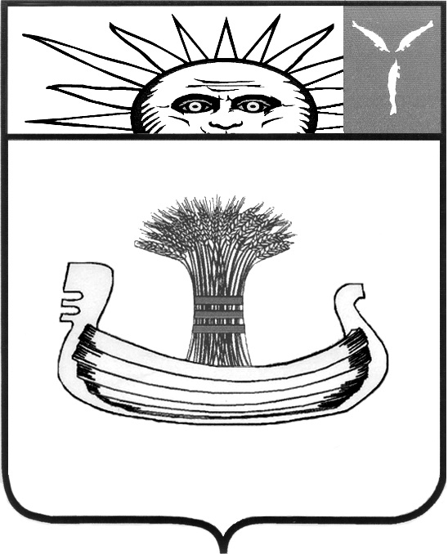

АДМИНИСТРАЦИЯ БАЛАКОВСКОГО МУНИЦИПАЛЬНОГО РАЙОНА

КОМИТЕТ ОБРАЗОВАНИЯ

П Р И К А З
7 марта 2023 г. | № | 142
г. Балаково

О проведении муниципальной научно-практической конференции учащихся «Интеллектуалы ХХI века»

В соответствии с Положением о муниципальной научно-практической конференции учащихся «Интеллектуалы ХХI века», с целью выявления одаренных детей, поддержки исследовательской деятельности обучающихся, повышения их образовательного и творческого потенциала с учетом индивидуальных особенностей
ПРИКАЗЫВАЮ:
1. Утвердить Положение о проведении муниципальной научно-практической конференции учащихся «Интеллектуалы ХХI века» (приложение).
2. Руководителям общеобразовательных организаций Балаковского муниципального района рассмотреть возможность участия обучающихся в конференции в соответствии с Положением.
3. Руководителю Ресурсного центра профильного обучения Гевлич И.К. обеспечить условия для проведения конференции.
4. Контроль за исполнением настоящего приказа возложить на заместителя председателя Комитета образования АБМР Склемину Г.А.

И.о. председателя

Комитета образования АБМР Е.В. Солдатова

Приложение
к приказу Комитета образования АБМР
от 07.03.2023 г. № 172

ПОЛОЖЕНИЕ
муниципальной научно-практической конференции учащихся
«Интеллектуалы XXI века»

1.ОБЩИЕ ПОЛОЖЕНИЯ
Настоящее Положение разработано в рамках реализации комплексно-целевой программы «Одаренные дети».
Муниципальная научно-практическая конференция учащихся (далее Конференция) является формой образовательной деятельности, направленной на развитие элементов научного мировоззрения, общего кругозора, внутренней культуры и познавательной активности учащихся, способствует развитию проектного подхода к развитию исследовательской деятельности, обеспечивает коммуникацию учащихся и педагогов.
Конференция является итогом учебной, творческой, практической, исследовательской деятельности учащихся.
Конференция проводится ежегодно.
Организатором Конференции является Комитет образования администрации Балаковского муниципального района Саратовской области, НОУ МАОУ Гимназия №2.
Цель Конференции – выявление одарённых детей, поддержка исследовательского потенциала, повышение образовательного и творческого уровня учащихся с учетом индивидуальных особенностей, склонностей и способностей средствами исследовательской деятельности
Задачи Конференции:
- выявление мотивированных, обладающих высоким творческим потенциалом одаренных детей, развитие навыков и способностей путем создания условий для исследовательской деятельности;
- формирование естественно-научного и гуманитарного мировоззрения учащихся, развитие у учащихся ключевых компетенций – самостоятельности, креативности, толерантности, коммуникабельности, готовности работать в команде, информационной культуры, самореализации;
- привлечение учащихся к творческой деятельности поискового и исследовательского характера;
- воспитание патриотизма и гражданственности;
- консолидация усилий педагогов, родителей в развитии исследовательской и творческой деятельности учащихся;

2. НОМИНАЦИИ
Конференция проводится по следующим направлениям:
- Исследование современных проблем в области естественно - географических наук:
- физика,
- химия,
- биология;
- география.
- Исследование современных проблем в области математических наук:
- математика;
- информатика
- Исследование современных проблем в области общественно-исторических наук:
- история,
- обществознание;
- социология
- Исследование современных проблем в области краеведения.
- Исследования в области филологии
- русский язык
- иностранные языки
- Исследования в области решения экологических проблем
- общая экология;
- экология человека;
- экология урбанизированных территорий;
- экология жилищной среды.
7. Искусство и история развития народных промыслов
- архитектура
- скульптура
- живопись
- исторический костюм
- история моды
8. Атомная энергетика XXI века

3. ПОРЯДОК ПРОВЕДЕНИЯ КОНФЕРЕНЦИИ
Участниками Конференции являются обучающиеся школ 8-11 классов или учреждений профессионального образования, интересующиеся и занимающиеся научной, творческой, практической, исследовательской деятельностью.

Конференция проводится в три этапа:

1 этап. Представление заявки и конкурсных материалов.
Заявки (приложение № 1) на участие в Конференции представляются с 27.03.2023г. по 03.04.2023г. в электронном виде (Microsoft Word) на адрес электронной почты gimnaziya2@mail.ru
Одна заявка представляется на одну работу. Если от одного учреждения предоставляется более одной заявки, то заявки нумеруются. Участник может подать только одну работу по одному направлению.
Объем заявки не более 1 машинописного листа. Работы, предоставленные на Конференцию, могут выполняться либо индивидуально, либо коллективно. Коллективная работа может выполняться не более чем тремя участниками при обязательном указании в аннотации к работе вклада каждого из участников. Работы по направлениям 1-8 проходят содержательную экспертизу.

2 этап. Заочный этап.
Конкурсные работы представляются вместе с заявками с 27.03.2023г. по 03.04.2023г. в электронном виде на адрес электронной почты gimnaziya2@mail.ru и в печатном виде в оргкомитет Конференции (кабинет 207 МАОУ Гимназия №2, почтовый адрес: г. Балаково Саратовской области, ул. Бульвар Роз, 5А) не позднее 04.04.2023г. Работы, представленные позже указанного срока, не проверяются.
03.04.2023г. все работы размещаются на Яндекс Диске для проведения содержательной экспертизы экспертами-предметниками.
Содержательная экспертиза конкурсных материалов проводится по критериям, представленным в Приложении №3.

3 этап. Финал. Очный этап.
Финал проводится очно 06.04.2023г. в 13-00 в МАОУ Гимназия №2 по сформированным направлениям.
Публичная защита проводится по всем направлениям. Публичная защита включает:
-выступление продолжительностью не более 7 минут;
-ответы на вопросы не более 5 минут.
Выступление должно быть доступным для аудитории.
Жюри оценивает каждое выступление по критериям (приложение №4).
Баллы каждого члена жюри суммируются, затем вычисляется средний балл по защите.
По каждой номинации определяются победители, призёры и не занявшие призовые места. Победители получают Диплом победителя, призеры - Диплом призёра, не занявшие призовые места получают сертификат участника.
Информация о сроках проведения Конференции, о порядке участия в ней, победителях и призерах является открытой, публикуется на официальных сайтах Комитета образования администрации Балаковского муниципального образования, работы победителей и призеров публикуется на официальном сайте МАОУ Гимназия №2.
Персональный состав жюри, определяется после завершения приема конкурсных материалов и утверждается приказом Комитета образования администрации Балаковского муниципального района.

Приложение №1

Заявка
на участие в муниципальной научно-практической конференции учащихся «Интеллектуалы XXI века»

№ | Наименование | Информация
 | Ф.И. обучающегося(-ихся)
 | Номер телефона
 | Класс | Если участники из разных классов, то класс указывать после фамилии каждого участника.
 | Название проекта
 | Направление работы, предполагаемая секция
 | Ф.И.О. руководителя (полностью)
 | Номер телефона
 | Адрес электронной почты образовательной организации для приглашения на конференцию в Zoom

Приложение № 2

Требования по оформлению тезисов
для публикации материалов Конференции на сайте гимназии

- В тезисах в краткой форме изложить основные положения работы без указания списка использованной литературы.
- Тезисы должны быть тщательно отредактированы и не должны содержать ошибок.
- Объем тезисов не более 1 страницы формата А4 при печати на одной стороне листа. Текст тезисов должен быть в электронном виде вместе с работой и распечатан на принтере.
- Оформление производится в текстовом редакторе Microsoft Word 2003/2007/2008/2010, через одинарный интервал 14 шрифтом с форматированием по ширине листа, абзац устанавливается табуляцией с отступом 1,25.
- Заголовки выделяются жирным и форматируются по центру. Точка в конце заголовка не ставиться. Фразы тезисов печатаются с красной строки.
- Обязательно указать:
  - ФИО автора (авторов) работы;
  - класс, образовательное учреждение (для иногородних - название своего населенного пункта);
  - название работы (в кавычках);
  - номинация и секция;
  - ФИО руководителя, должность.
Приложение №3

Критерии оценивания качества оформления проектных
и исследовательских работ

- Правильность и грамотность оформления (наличие титульного листа, оглавления, нумерации страниц, введения, заключения, библиографии и т. д.);
- композиционная стройность, логичность изложения (единство, целостность, соподчинение отдельных частей текста, взаимозависимость, отражение в тексте причинно-следственных связей, наличие рассуждений и выводов);
- степень наглядности (четкость и доступность для восприятия: схем, диаграмм, фотоприложений, рисунков и т.п.);
- полнота реализации проектного замысла (степень воплощения исходной цели и задач в полученном продукте, все ли задачи оказались решены в полной мере);
- достаточный объём использования дополнительных информационных источников (использованная для написания работы дополнительная литература).

Критерии оценивания качества проектной работы в соответствии с требованиями

№  п/п | Критерии | Баллы | Баллы
1 | Правильность и грамотность оформления | 1-5
2 | Композиционная стройность, логичность изложения | 1-5
3 | Степень наглядности | 1-5
4 | Полнота реализации проектного замысла | 1-5
5 | Достаточный объём использования дополнительных информационных источников | 1-5
Итого: |  | 20

Приложение № 4

Критерии оценивания качества проекта или исследовательской работы
при их защите

- Наличие проблемы и её решения (наличие и характер проблемы в предлагаемом проекте, умение формулировать проблему, проблемную ситуацию, обращается ли автор к проблеме, для комплексного решения которой нет готовых ответов);
- самостоятельность (уровень самостоятельной работы, выполнение всех этапов проектной деятельности самими учащимися, самостоятельность выполнения опытов, экспериментов);
- научность (соотношение изученного и представленного в проекте материала, а также методов работы с таковыми в данной научной области по исследуемой проблеме, использование конкретных научных терминов и возможность оперирования ими);
- полнота раскрытия выбранной тематики исследования при защите (степень реализации в докладе полученных результатов исследования, полнота соответствия сделанных выводов и поставленных задач);
- представление проекта (культура речи, манера, использование наглядных средств, чувство времени, импровизационное начало, держание внимания аудитории);
- ответы на вопросы (полнота, аргументированность, логичность, убежденность);
- качество оформления презентации (правильно оформленная, в соответствии с общепринятыми требованиями);

Несоблюдение регламента – каждая просроченная минута – минус балл.

Критерии оценивания защиты проектной работы учащихся

№  п/п | Критерии | Баллы | Баллы
1 | Наличие проблемы и её решения | 1-5
2 | Самостоятельность | 1-5
3 | Научность | 1-5
4 | Полнота раскрытия выбранной тематики исследования при защите | 1-5
5 | Представление проекта | 1-5
6 | Ответы на вопросы | 1-5
7 | Качество оформления презентации | 1-5
Несоблюдение регламента – каждая просроченная минута – минус балл
Итого: |  | 35

